新 书 推 荐
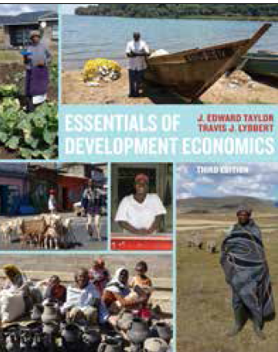
中文书名：《发展经济学原理》第三版
英文书名：Essentials of Development Economics, Third Edition
作 者：J. Edward Taylor and Travis J. Lybbert
出 版 社：University of California Press
代理公司：ANA/Jessica Wu
页 数：368页
出版时间：2020年8月
代理地区：中国大陆
审读资料：电子稿
类 型：经管

内容简介：

《发展经济学原理》为学生了提供了在当代的发展经济学研究和实践环境下使用的关键工具，是对该主题的传统教科书的一种替代性创新。与其他本科生发展经济学课程相比，《发展经济学原理》内容更紧凑和简洁，提供了该领域关键主题和方法的广泛概述。它共有14个章节，都简单易读。全面介绍了前沿的研究和目前的最佳实践和最先进的方法。通过掌握这本书中久经验证的内容，学生们将具备学习发展经济学课程的更高层次所需的基础概念。
这个新版本包括:
• 更新了国际发展政策进程和目标的最新参考文献
• 对其中的章节进行了最新知识的更新和修订，使内容更与时俱进
• 新的版本以更广泛引用的研究为特色，取代了几个特殊功能的新功能

作者简介：

爱德华·泰勒（J. Edward Taylor）是加州大学戴维斯分校农业和资源经济学教授，美国农业与应用经济学会（AAEA）和美国科学促进会（AAAS）研究员。
特拉维斯•J·利伯特（Travis J. Lybbert）加州大学戴维斯分校农业和资源经济系教授。

媒体评价：

“在这本书中，泰勒和利伯特成功地为我们的时代编写了一本高级本科和硕士教科书。这是一个很好的平台，可以激励年轻人，以帮助他们更好地理解未来的世界。”
----马塞尔•法肯姆普斯（Marcel Fafchamps），斯坦福大学

“在发展经济学方面，几乎没有什么教科书既完全现代化，又完全适用于入门学生。《发展经济学原理》就是这样一本教科书。”
----布鲁斯•威迪克（Bruce Wydick），旧金山大学

谢谢您的阅读！
请将审读申请发至：刘邦宁（Penny Liu）
请将报价条件发至：吴伊裴（Jessica Wu）
安德鲁·纳伯格联合国际有限公司北京代表处
北京市海淀区中关村大街甲59号中国人民大学文化大厦1705室
邮编：100872
电话：010-82449901
传真：010-82504200
Email：jessica@nurnberg.com.cn/penny@nurnberg.com.cn
网址：http://www.nurnberg.com.cn
微博：http://weibo.com/nurnberg
豆瓣小站：http://site.douban.com/110577/

